**Адрес Cloud Function и скриншот кода функции  
<https://functions.yandexcloud.net/d4e4mecqm9g3crgg00g3>**

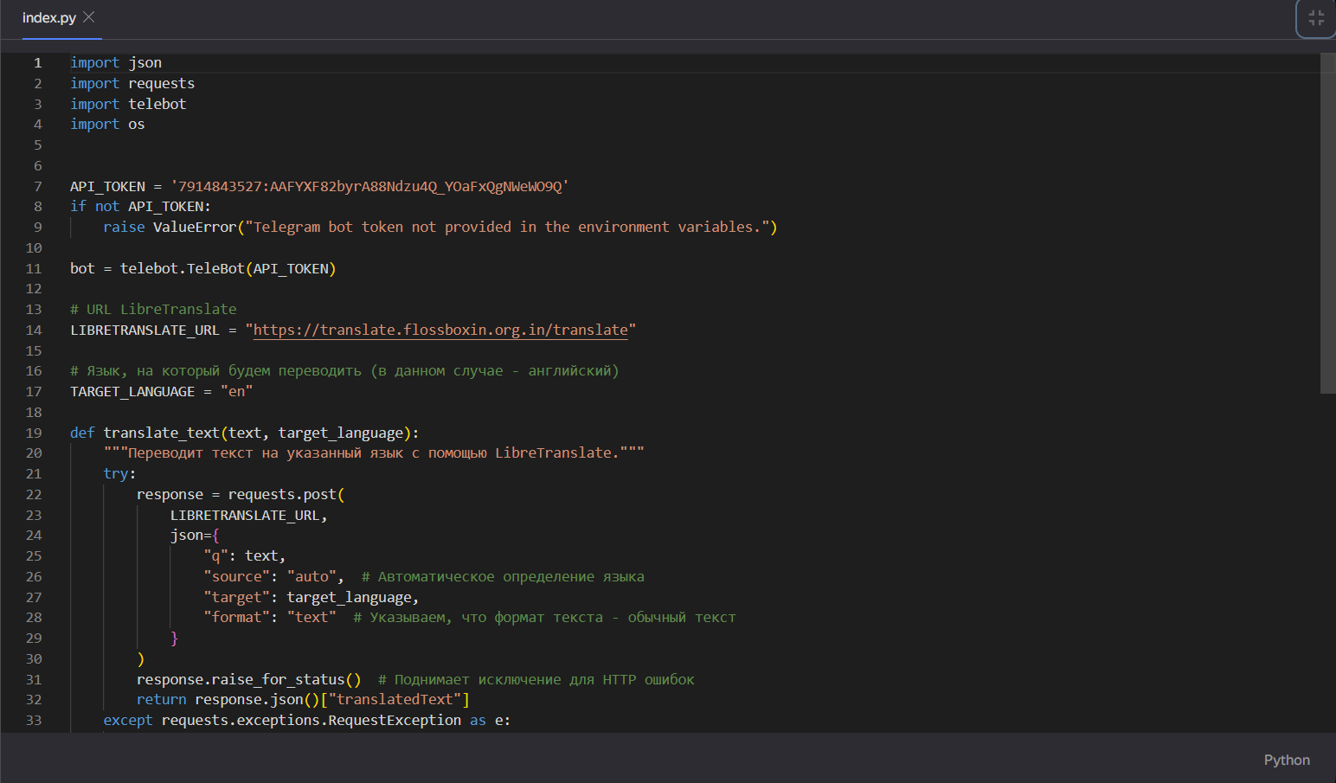

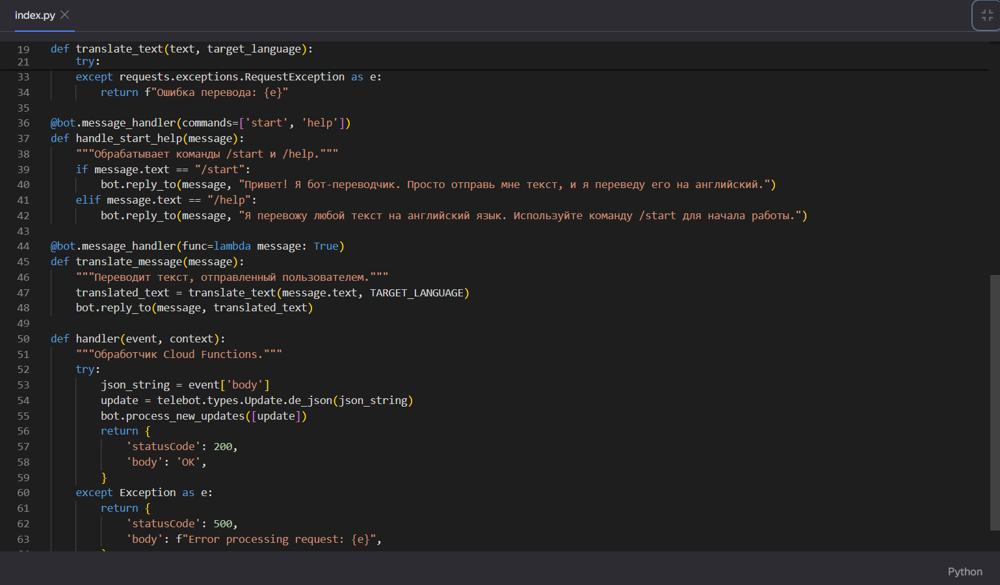

**Описание API Gateway и скриншот**

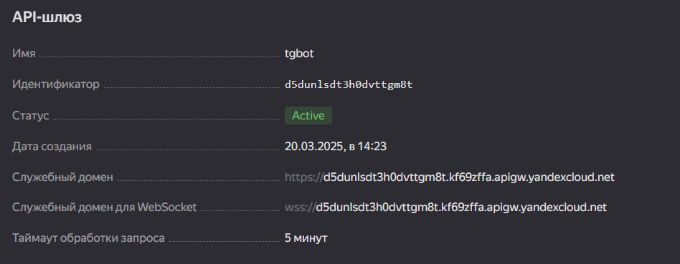

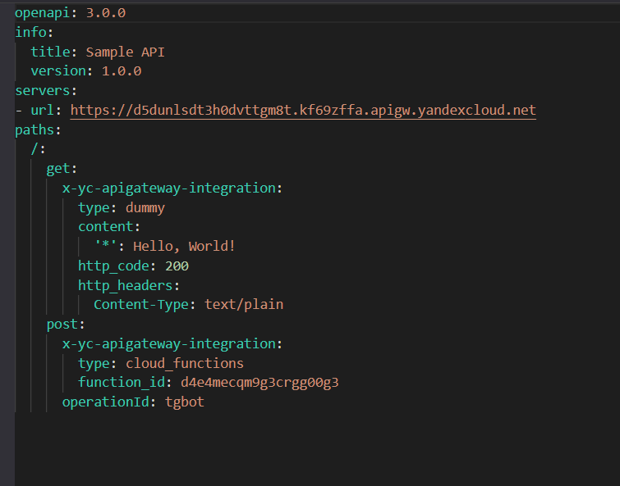

**Ник Telegram-бота**

@NeMorosiBrat_bot